С 23 марта российские дети осваивают школьные предметы дистанционно. Родители при этом вынуждены взять под контроль домашний учебный процесс. Как взрослый может облегчить себе и ребенку новый режим.
Сохраните и поддерживайте привычный распорядок и ритм дня (время сна и бодрствования, время начала уроков, их продолжительность, «переменки» и пр.). Резкие изменения режима могут вызвать существенные перестройки адаптивных возможностей ребенка и привести к излишнему напряжению и стрессу.
Постарайтесь сохранить спокойное, адекватное и критичное отношение к происходящему. Эмоциональное состояние ребенка напрямую зависит от состояния взрослого. Опыт родителей из других стран показывает, что потребуется некоторое время на адаптацию к режиму самоизоляции, и это нормальный процесс.
Не погружайтесь в длительные обсуждения пандемии и ее рисков. Ведите себя спокойно и сдержанно. Не избегайте отвечать на вопросы детей о вирусе, но и не смакуйте подробности «ужасов» из интернета.


Постарайтесь разобраться в рекомендациях школы по организации дистанционного обучения детей. Ориентируйтесь только на официальную информацию от классного руководителя и администрации учебного заведения. Школе также нужно время для организации учебы онлайн. Существует целый ряд ресурсов, помогающих и родителям, и педагогам в дистанционном обучении (учи.ру (uchi.ru), Умназия (umnazia.ru) и др.). Многие родители уже используют эти платформы, поскольку они содержательно связаны с образовательными программами.
Сделайте дистанционные уроки привлекательнее для ребенка. Попробуйте «освоить» некоторые из них совместно: например, можно задать ребенку вопросы, поучаствовать в дискуссии, и тогда урок превратится в увлекательную, познавательную игру-занятие. Таким образом дети будут более мотивированы, а родители смогут лучше узнать и понять их.
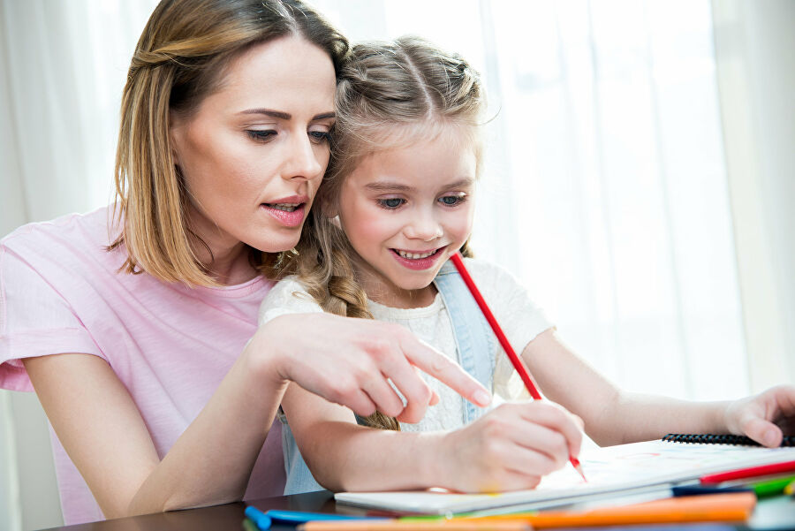

Постарайтесь уменьшить информационный поток из новостей и лент в социальных сетях. Для того чтобы быть в курсе актуальных событий, достаточно выбрать один новостной источник и посещать его не чаще 1-2 раз в день (например, утром — после утренних дел, ритуалов, важно какое-то время побыть в покое, и вечером, но не позже чем за 2 часа до сна). Это поможет сохранить спокойствие. Одновременно важно оставаться в контакте с близкими и друзьями. В разговорах старайтесь не концентрироваться на темах, посвященных коронавирусу, и иных вызывающих тревогу событиях.
Посоветуйте ребенку избегать общения в социальных сетях. Они переполнены «информационным шумом», а иногда и дезинформацией. Выберите один мессенджер (например, Тelegram, WhatsApp, Viber) и попробуйте перенести туда важную переписку. Избегайте частого посещения чатов с обсуждением актуальной ситуации в мире. Достаточно заходить туда 1-2 раза в день. Любой чат в мессенджерах можно поставить на бесшумный режим и читать сообщения лишь при необходимости.


Организуйте периоды самостоятельной активности ребенка. Его не нужно все время развлекать и занимать. В то же время включите в распорядок совместные занятия, которые давно откладывались. Главная идея в том, что пребывание дома — не «наказание», а ресурс для освоения новых навыков, получения знаний, для интересных дел.
Подскажите ребенку идеи виртуальных конкурсов и других позитивных активностей. Провести их можно в чате среди одноклассников и друзей. Подросткам предложите вести собственные видеоблоги на интересную тему (спорт, музыка, кино, кулинария).

